**INDICAÇÃO Nº / 2021**

Indica construção de sarjetão na Rua Rogério Simão dos Santos, nº 126, Jardim Martins.

**EXCELENTÍSSIMO SENHOR PRESIDENTE DA CÂMARA MUNICIPAL DE SUMARÉ,**

Nos termos dos art. 203 a 205 do Regimento Interno desta Casa de Lei, **indico** a **construção de sarjetão** na **Rua Rogério Simão dos Santos** (antiga Rua 3), CEP 13179-162, nº **126**, esquina com a Rua Cezar Augusto Luiz, Jardim Martins.

A construção desse dispositivo tem o objetivo de drenar a água que se acumula na esquina da Rua Rogério Simão dos Santos com a Rua Cezar Augusto Luiz (foto em anexo). Essa solicitação também foi realizada pelo sistema “156 Sumaré” pelo número de protocolo 125982021.

Sala das sessões, 08 de novembro de 2021.

**SEBASTIÃO ALVES CORREA**

Tião Correa (Vereador - PSDB)

**ANEXO**

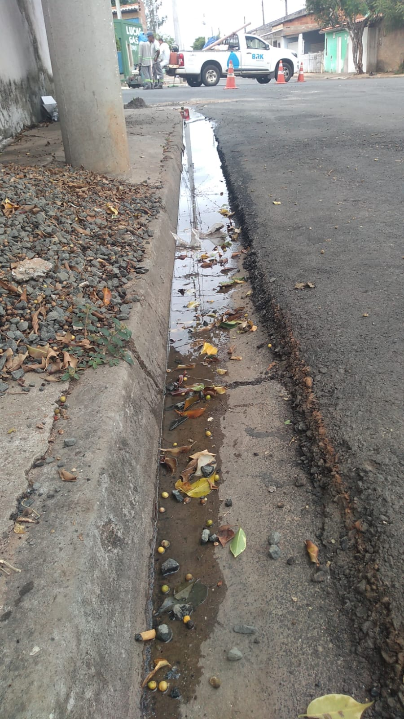**Figura 1:** Necessidade de construção de sarjetão na Rua Rogério Simão dos Santos, nº 126, Jardim Martins.